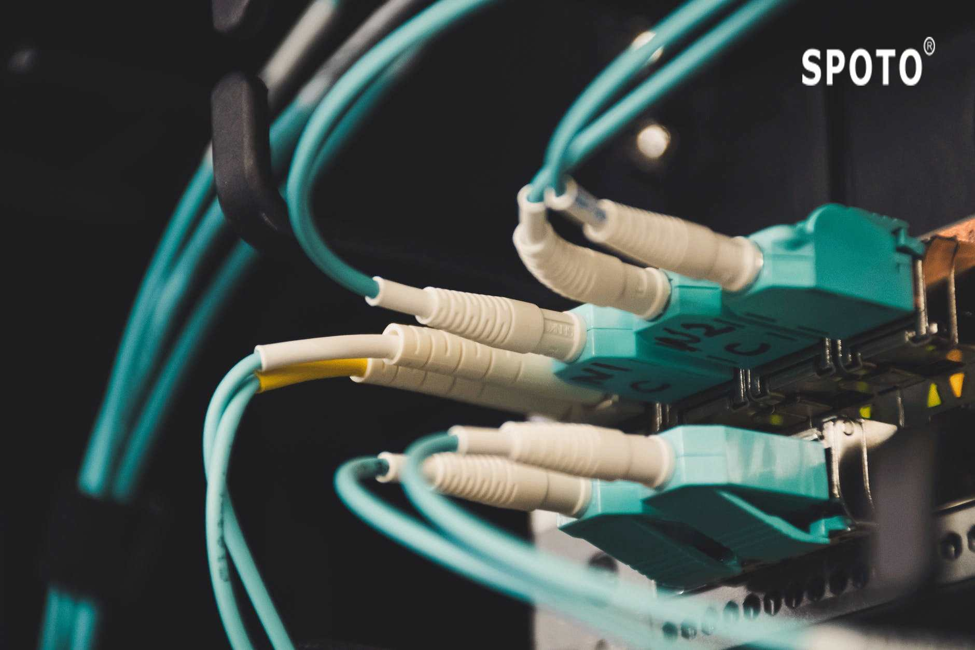

Anno scolastico 2019/2020

Classe 5inB

|  |
| --- |
| Configurazione di una rete con Cisco Packet Tracer |
|  |
| 20 dicembre  ITT BUONARROTI  Simone Pisoni |



# Scopo

|  |
| --- |
| Lo scopo di questa relazione è creare e configurare una rete, la quale deve essere composta da almeno tre VLAN. Suddetta rete dovrà inoltre essere in grado di eseguire un ping verso una rete esterna, anch’essa composta da tre VLAN. In aggiunta a ciò, entrambe le reti dovranno utilizzare e comprendere servizi quali WEB, DNS e DHCP. Il progetto Rete complessiva:    *Utilizzando due cluster la rete appare più chiara e comprensibile, in modo da rendere il progetto molto più ordinato*  Rete A interna: |
| **VLAN:**   |  |  | | --- | --- | | **VLAN ID** | **VLAN NAME** | | **2** | **Tecnico** | | **3** | **Server** | | **4** | **Wi-Fi** |   IP reti: ֎IP generati tramite DHCP   |  |  |  |  | | --- | --- | --- | --- | | **VLAN associata** | **Indirizzo di Rete** | **Indirizzo di Router** | **Indirizzi PC** | | **2** | **192.168.2.0/24** | **192.168.2.254** | **192.168.2.0-20/24** | | **3** | **192.168.3.0/24** | **192.168.3.254** | **192.168.3.0-20/24** | | **4** | **192.168.4.0/24** | **192.168.4.254** | **192.168.4.0-20/24** | |
| Progettazione dispositivi: *Switches*  *FA = fastethernet; GB = gigabitethernet*   |  |  |  | | --- | --- | --- | | Switch 1 rete A | Access | Trunk | | Porte | VLAN | VLANS | | FA 0/1 | 2 | - | | FA 0/2 | 2 | - | | FA 0/3 | 2 | - |  |  |  |  | | --- | --- | --- | | Switch 2 rete A | Access | Trunk | | Porte | VLAN | VLANS | | FA 0/1 | 3 | - | | FA 0/2 | 3 | - | | FA 0/3 | 3 | - | | FA 0/4 | 3 | - | | FA 0/5 | 3 | - | | FA 0/6 | 3 | - | | FA 0/7 | 3 | - | | FA 0/8 | 3 | - |  |  |  |  | | --- | --- | --- | | Switch 3 rete A | Access | Trunk | | Porte | VLAN | VLANS | | FA 0/1 | 2 | - | | FA 0/2 | 3 | - | | GB 0/1 | - | ALL | | GB 0/2 | 4 | - |   **Comandi per configurare switch:**  *Tutti i comandi descritti nelle righe sottostanti sono esempi che utilizziamo per generalizzare il processo di creazione e configurazione dei dispositivi. Ovviamente questi comandi dovranno essere adattati alle informazioni contenute nelle tabelle sopra riportate per rendere il progetto funzionante a tutti gli effetti.*  **Creazione di una VLAN:**  *En*  *conf t*  *vlan numeroVlan (es. Vlan 3)*  *nome nomeVlan (es. Tecnico)*  *exit*  *Ripeto i comandi sopra riportati per creare tutte le VLAN di cui ho bisogno*  **Assegnazione di una VLAN ad una determinata porta:**  *en*  *conf t*  *int fastethernet numeroPorta (es. Int fastethernet 0/1)*  *switchport mode access*  *(eseguiamo questo comando nonostante le porte siano già settate ad “access”)*  *switchport access vlan numeroVlan* *(es. Switchport access Vlan 3)*  *exit*  **Assegnazione di un trunk ad una porta:**  *en*  *conf t*  *int fastethernet/gigabitethernet numeroPorta*  *switchport mode trunk*  *switchport trunk allowed vlan numeroVlan**(es. Switchport trunk allowed vlan 2)*  *Utilizzando questo comando è possibile sostituire “numeroVlan” con “all” in modo da aggiungere tutte le VLAN esistenti sullo switch*  *exit*  Progettazione dispositivi: *Routers*   |  |  | | --- | --- | | Router 8 | | | Porta | IP | | Serial 2/0 | 10.0.1.1 |   **Comandi per configurare Router:**  **Creazione sub interface:**  *En*  *conf t*  *int fastethernet numeroPorta.numeroSotorete (es. int fa0/0.2)*  *encapsulation dot1q numeroSottorete (es. Encapsulation dot1q 2)*  *ip address ipDefaultGateway maschera (es. Ip address 192.168.2.254 255.255.255.0)*  *ip helper-address ipDHCP (es. Ip helper-addess 192.168.10.251)*  *Questa operazioni va eseguita su tutte le sottointerfaccie in modo che tutte le VLAN abbiano un gateway*  *Configurazione RIP:*  *en*  *conf t*  *router rip*  *network ipRete**(es. 192.1682.0)*  *All’interno del rip devono essere aggiunte solo le reti su cui il router si affaccia, ovvero le VLAN e la rete di trasporto (10.0.0.0)*  **Configurazioni server:**  La configurazione dei server è stata effettuata tramite GUI di Cisco Packet Tracer.    Rete B interna: |
| **VLAN:**   |  |  | | --- | --- | | **VLAN ID** | **VLAN NAME** | | **12** | **Tecnico** | | **13** | **Server** | | **14** | **Wi-Fi** |   IP reti: ֎IP generati tramite DHCP   |  |  |  |  | | --- | --- | --- | --- | | **VLAN associata** | **Indirizzo di Rete** | **Indirizzo di Router** | **Indirizzi PC** | | **2** | **192.168.12.0/24** | **192.168.12.254** | **192.168.12.0-20/24** | | **3** | **192.168.13.0/24** | **192.168.13.254** | **192.168.13.0-20/24** | | **4** | **192.168.14.0/24** | **192.168.14.254** | **192.168.14.0-20/24** | |
| Progettazione dispositivi: Switches  FA = fastethernet; GB = gigabitethernet   |  |  |  | | --- | --- | --- | | Switch 1 rete B | Access | Trunk | | Porte | VLAN | VLANS | | FA 0/1 | 12 | - | | FA 0/2 | 13 | - | | GB 0/1 | - | ALL | | GB 0/2 | 14 | - |  |  |  |  | | --- | --- | --- | | Switch 2 rete B | Access | Trunk | | Porte | VLAN | VLANS | | FA 0/1 | 13 | - | | FA 0/2 | 13 | - | | FA 0/3 | 13 | - | | FA 0/4 | 13 | - | | FA 0/5 | 13 | - | | FA 0/6 | 13 | - |  |  |  |  | | --- | --- | --- | | Switch 4 rete B | Access | Trunk | | Porte | VLAN | VLANS | | FA 0/1 | 12 | - | | FA 0/2 | 12 | - | | FA 0/3 | 12 | - |   Comandi per configurare switch:  *Tutti i comandi descritti nelle righe sottostanti sono esempi che utilizziamo per generalizzare il processo di creazione e configurazione dei dispositivi. Ovviamente questi comandi dovranno essere adattati alle informazioni contenute nelle tabelle sopra riportate per rendere il progetto funzionante a tutti gli effetti.*  **Creazione di una VLAN:**  *En*  *conf t*  *vlan numeroVlan (es. Vlan 3)*  *nome nomeVlan (es. Tecnico)*  *exit*  *Ripeto i comandi sopra riportati per creare tutte le VLAN di cui ho bisogno*  **Assegnazione di una VLAN ad una determinata porta:**  *en*  *conf t*  *int fastethernet numeroPorta (es. Int fastethernet 0/1)*  *switchport mode access*  *(eseguiamo questo comando nonostante le porte siano già settate ad “access”)*  *switchport access vlan numeroVlan* *(es. Switchport access Vlan 3)*  *exit*  **Assegnazione di un trunk ad una porta:**  *en*  *conf t*  *int fastethernet/gigabitethernet numeroPorta*  *switchport mode trunk*  *switchport trunk allowed vlan numeroVlan**(es. Switchport trunk allowed vlan 2)*  *Utilizzando questo comando è possibile sostituire “numeroVlan” con “all” in modo da aggiungere tutte le VLAN esistenti sullo switch*  *exit*  Progettazione dispositivi: Routers   |  |  | | --- | --- | | Router 9 | | | Porta | IP | | Serial 2/0 | 10.0.4.1 |   Comandi per configurare Router:  **Creazione sub interface:**  *En*  *conf t*  *int fastethernet numeroPorta.numeroSotorete (es. int fa0/0.2)*  *encapsulation dot1q numeroSottorete (es. Encapsulation dot1q 2)*  *ip address ipDefaultGateway maschera (es. Ip address 192.168.2.254 255.255.255.0)*  *ip helper-address ipDHCP (es. Ip helper-addess 192.168.10.251)*  *Questa operazioni va eseguita su tutte le sottointerfaccie in modo che tutte le VLAN abbiano un gateway*  *Configurazione RIP:*  *en*  *conf t*  *router rip*  *network ipRete**(es. 192.1682.0)*  *All’interno del rip devono essere aggiunte solo le reti su cui il router si affaccia, ovvero le VLAN e la rete di trasporto (10.0.0.0)*  Configurazioni server:  La configurazione dei server è stata effettuata tramite GUI di Cisco Packet Tracer.    Rete Esterna:  Progettazione Dispositivi:  Routers   |  |  | | --- | --- | | Router 4 | | | Porta | IP | | SER 2/0 | 10.0.6.2/30 | | SER 3/0 | 10.0.2.1/30 | | SER 7/0 | 10.0.10.2/30 |  |  |  | | --- | --- | | Router 5 | | | Porta | IP | | SER 2/0 | 10.0.3.1/30 | | SER 3/0 | 10.0.2.2/30 | |

|  |  |
| --- | --- |
| Router 6 | |
| Porta | IP |
| SER 2/0 | 10.0.5.2/30 |
| SER 3/0 | 10.0.6.1/30 |

|  |  |
| --- | --- |
| Router 7 | |
| Porta | IP |
| SER 2/0 | 10.0.3.2/30 |
| SER 3/0 | 10.0.5.1/30 |
| SER 7/0 | 10.0.4.2/30 |